

**QUALIDADE DE SOFTWARE**

Renata Mendes da Silva

Matrícula:

Análise de Qualidade

Petrópolis – Rio de Janeiro

2021

# RESUMO

Os iphones são conhecidos como os telefones mais caros no mercado no Brasil. Esses valores fazem com que os usuários repensem sobre a compra dos produtos vendidos pela Apple. O objetivo deste trabalho é comparar aspectos entre esta marca conceituada com relação a outras marcas. As estatísticas mostrar quem a Apple possui 20.47% de aceitação no mercado. O seu design arrojado e seu software justificam o motivo de ser tão procurado.

# SUMÁRIO

1. RESUMO 2

2. SUMÁRIO 3

3. INTRODUÇÃO 4

4. O PROJETO 5

4.1 Detalhes do produto ou serviço 5

4.2 Tabela de Análise 5

4.3 Relatório 6

4.4 Evidências 7

4.5 Onde encontrar 8

5. CONCLUSÃO 8

6. REFERÊNCIAS BIBLIOGRÁFICAS 8

# INTRODUÇÃO

Muitas vezes nós nos questionamos se deveríamos pagar um valor tão caro em um aparelho telefônico da apple ou se poderíamos aumentar nossas pesquisas e investir em outras marcas, com preços mais acessíveis.

Essa análise terá como foco te ajudar a entender diversas vantagens ao realizar a compra de um aparelho desse porte. Poderá verificar que vai muito além de preço e beleza.

# O PROJETO

O produto a ser analisado será o iPhone Xr. Utilizando os telefones da Apple desde o lançamento do 4s do Ipod Touch, será feita una avaliação pessoal das melhorias que foram implementadas ao comparado com versões anteriores ou posteriores.

Esse aparelho possui capacidade de 64GB ou 128GB. Possui o peso de 194 gramas. Tela Liquid Retina HD com resolução de 1792 por 828 pixels a 326 ppi. Resistente a respingos, águas e poeira. Contendo também Face ID, locação com GPS integrado, Siri para utilizar a voz para envio de mensagens, lembretes e muito mais. E por último, mas não menos importante, acessibilidade para pessoas com deficiência terem uma experiencia maior.

## Detalhes do produto ou serviço

|  |  |
| --- | --- |
| **Nome do produto ou serviço:** | **iPhone XR** |
| **Fabricante:** | **Apple Computer** |
| **Tempo de uso:** | **1 anos** |
| **Outros detalhes relevantes sobre o produto:** | **Vidro frontal mais resistente, possui retroiluminação, autenticação facial, relatório em tempo real, resistente a água e respingos de poeira.** |

## Tabela de Análise

|  |  |  |
| --- | --- | --- |
| **Característica** | **Sua percepção** | **Referência da evidência [caso tenha]** |
| **Usabilidade:** | Com um sistema que possui uma segurança maior, acaba tendo menos possibilidade de vírus, além do fato de ter uma boa aparência dos aplicativos. O gráfico com uma boa resolução. Além do aparelho não travar. |  |
| **Matéria prima:** | Tendo como principais matérias primas metais e vidros, que são recicláveis. A apple também não fornece mais carregadores ou fones, visando a diminuição do carbono. | Imagem 3: Parte traseira do iphone xr de feita de vidro |
| **Performance:** | Ele possuí single-core e multi-core mais rápido do que modelos anteriores. Com uma resolução um pouco inferior que outros, a durabilidade da bateria é maior. | Imagem 2: Saúde da Bateria após 1 ano de uso |
| **Design:** | Com um moderno design que não é mais tão quadrado, esse modelo arredondado esconder as imperfeições das emendas. A qualidade do alumínio lateral também da todo um charme ao produto. Além de possuir um vidro mais limpo e com maior resistência, aguentando portando quedas com menos facilidade de rachar. | Imagem 4: Parte lateral do iPhone XR |

## Relatório

Utilizando a tabela acima, faça um relatório com suas palavras descrevendo:

* Um telefone moderno, de última geração, sendo ele leve, performático, prático e com aplicativos gratuitos de boa qualidade.
* Utilizado todos os dias, em média umas 8horas, para trabalho e lazer.
* Poderia consumir um espaço sistêmico menor, pois atualmente o IOS14.6 utiliza 11,15GB da memória. Mas em contra partida tem-se a implementação do modo noturno, que eu particularmente prefiro para leituras.

## Evidências

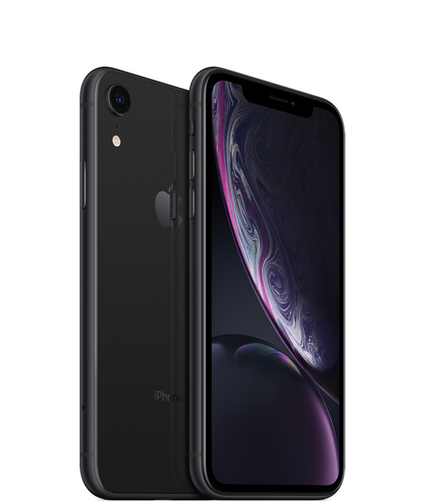  
Imagem 1: Foto do Telefone

Imagem 2: Saúde da Bateria após 1 ano de uso

Imagem 3: Parte traseira do iPhone XR de feita de vidro

Imagem 4: Parte lateral do iPhone XR

## Onde encontrar

Coloque onde encontrar seu produto ou serviço. Se for produto, onde encontrar, se em uma loja física ou loja online (coloque o link) e se for serviços ou aplicativos o link como downloads na *Apple Store* ou *Google Play*.

# CONCLUSÃO

Foi possível entender que os componentes que compõem o produto e a maneira como ele é produzido fazem diferença no meio ambiente e também em como esse poderá ser utilizado para que atendas as necessidades principais ao comprá-lo.

# REFERÊNCIAS BIBLIOGRÁFICAS

RIBEIRO, LG. Título: Benchmarks do iPhoneXR comprovam: ele é tão rápido quanto o XS. Macmaganize.com.br, 2018. Disponível em: https://macmagazine.com.br/post/2018/11/05/benchmarks-do-iphone-xr-comprovam-ele-e-tao-rapido-quanto-o-xs. Acesso em: 11/08/2021

Apple. Título: iPhoneXr. Apple, 2021. Disponível em: https://www.apple.com/shop/buy-iphone/iphone-xr. Acesso em: 21/08/2021.